附件2
例1：A建筑公司为一般纳税人，采用一般计税方式核算。收取B公司工程款100万元，开具增值税专用发票。计算金额（不含税）、税额方法如下：税额=1000000÷（1+11%）×11%=99099.10元；金额=1000000-99099.10=900900.90元；按照上述金额和税额开具增值税专用发票。B公司取得增值税专用发票后，可以抵扣进项税额99099.10元。
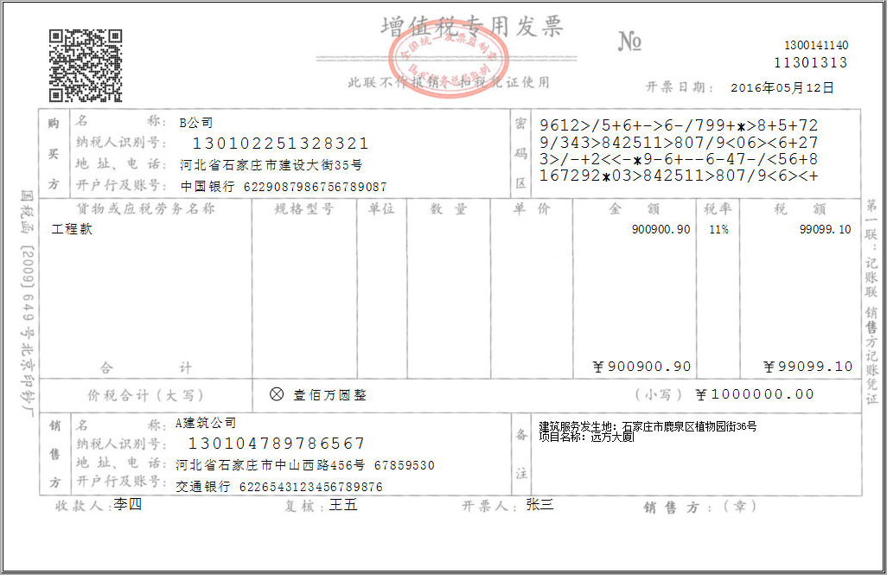
备注栏：注明建筑服务发生地所在县（市、区）及项目名称。
例2：A建筑公司为一般纳税人，采用简易计税方式。收取B公司工程款100万元，支付C公司分包款80万元。开具增值税专用发票。计算金额（不含税）、税额方法如下：税额=1000000÷（1+3%）×3%=29126.21元；金额=1000000-29126.21=970873.79元；按照上述金额和税额开具增值税专用发票。B公司取得增值税专用发票后，可以抵扣进项税额29126.21元。A建筑公司申报按差额计算税额：（1000000-800000）÷（1+3%）×3%=5825.24元。
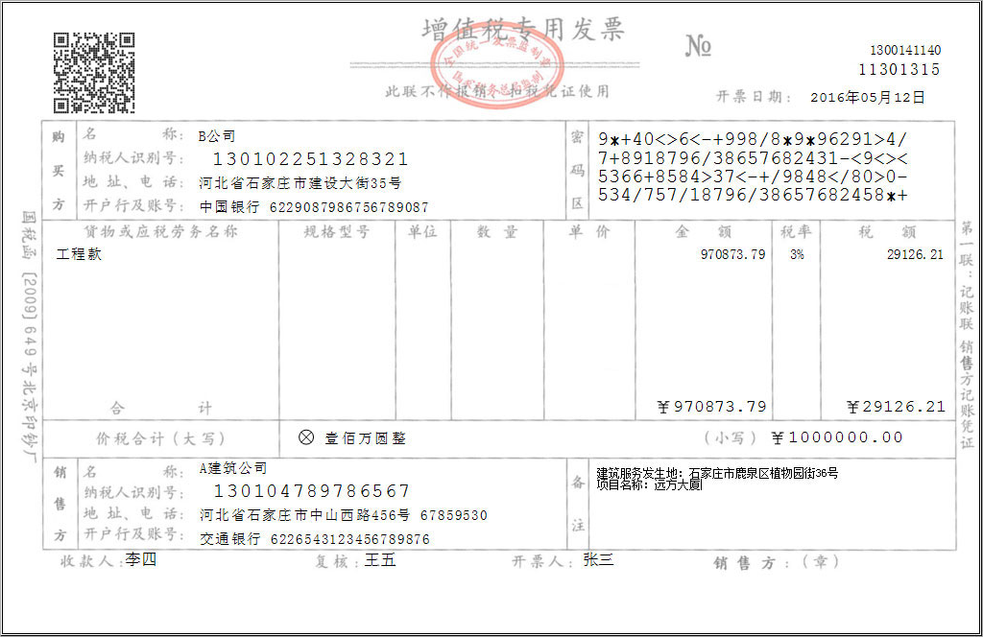
备注栏：注明建筑服务发生地所在县（市、区）及项目名称。
例3：A公司为一般纳税人，出售其2016年5月1日后购入（自建）房产1套，取得含税收入200万元，开具增值税专用发票。计算金额（不含税）、税额方法如下：税额=2000000÷（1+11%）×11%=198198.20元；金额=2000000-198198.20=1801801.80元；按照上述金额和税额开具增值税专用发票。
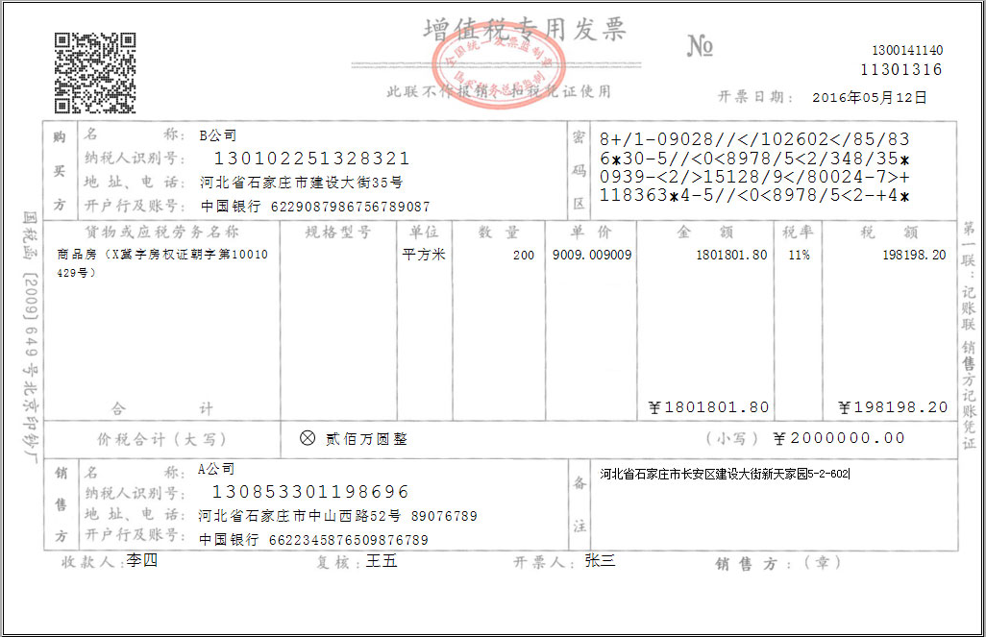
货物或应税劳务、服务名称栏：填写不动产名称及房屋产权证书号码（无房屋产权证书的可不填写）；单位栏：填写面积单位；备注栏：注明不动产详细地址。
例4：A公司为一般纳税人，出售其2016年4月30日前购入房产1套给B公司，取得含税收入200万元，房产购入原价120万元，选择简易计税方法，开具增值税专用发票。发票开具方法如下：第一步，进入开票页面，点击页面上方“差额”按钮；第二步，录入扣除额120万元；第三步，发票金额栏录入含税销售额200万元，系统自动计算金额（不含税）和税额，填写在相应栏次（计算过程：税额=（2000000-1200000）÷（1+5%）×5%=38095.24元；金额（不含税）=2000000-38095.24=1961904.76元）。
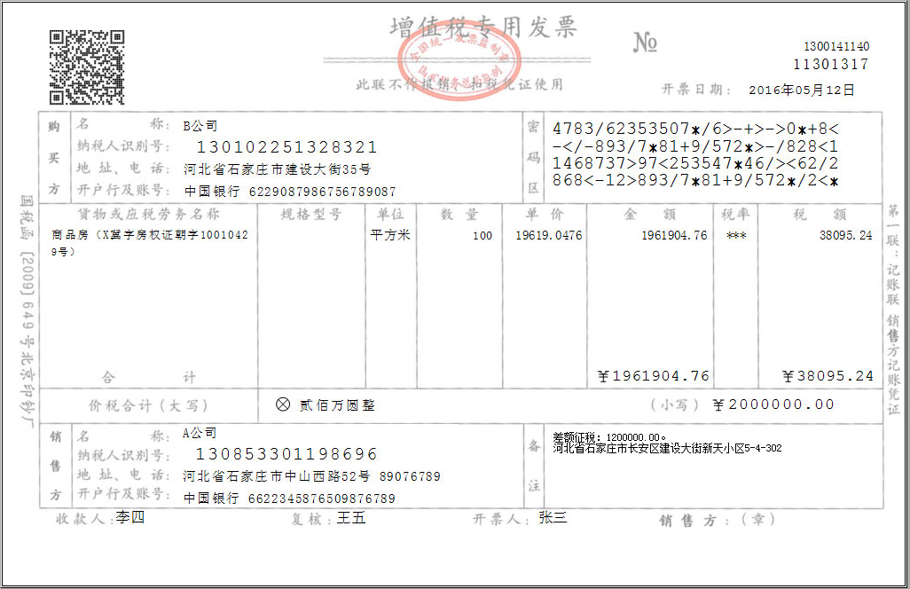
货物或应税劳务、服务名称栏：填写不动产名称及产权证书号（无房屋产权证书的可不填写）；单位栏：填写面积单位；备注栏：注明不动产详细地址，系统自动打印“差额征税”字样。
例5：赵六，出售其购入写字楼一套给B公司，购买方为一般纳税人，取得含税收入100万元，房产购入原价70万元，向地税局申请代开增值税专用发票。发票开具方法如下：第一步，进入开票页面，点击页面上方“差额”按钮；第二步，录入扣除额70万元；第三步，发票金额栏录入含税销售额100万元，系统自动计算金额（不含税）和税额，填写在相应栏次（计算过程：税额=（10,0000-700000）÷（1+5%）×5%=14285.71元；金额（不含税）=1000000-14285.71=985714.29元）。
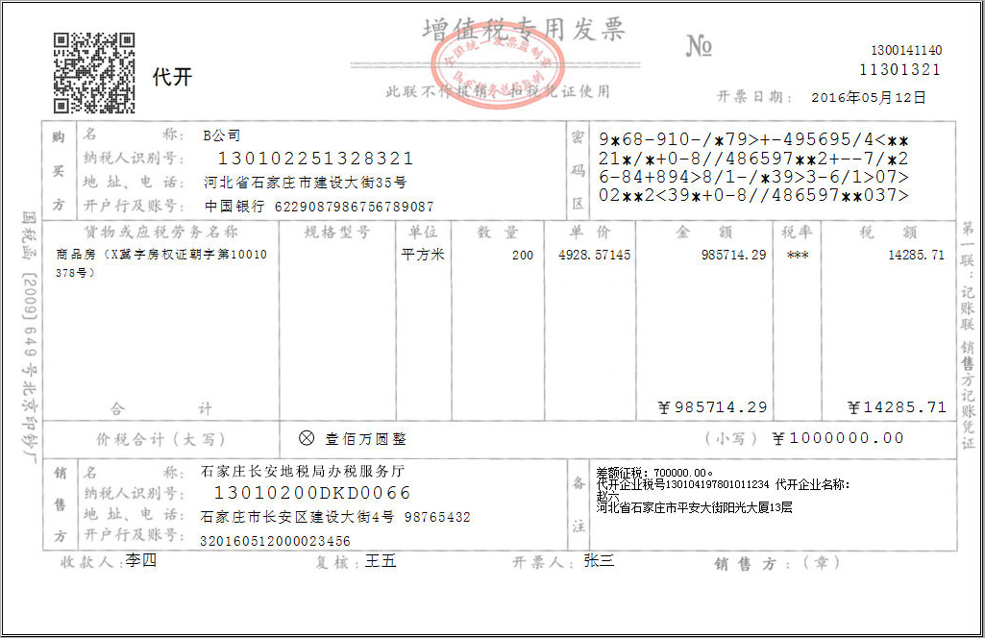
1、货物或应税劳务、服务名称栏：填写不动产名称及房屋产权证书号码（无房屋产权证书的可不填写）；2、单位栏：填写面积单位；3、备注栏：填写销售不动产纳税人的名称、纳税人识别号（或者组织机构代码、个人填写身份证号码），注明不动产详细地址，系统自动打印“差额征税”字样。4、税务机关代开增值税发票，“销售方名称”栏填写代开税务机关名称，“销售方开户行及账号”栏填写税收完税凭证字轨及号码或系统税票号码（免税代开可不填写）。

例6：腾飞门市部为个体工商户，出租一套自有住房给B公司，收取5月份租金60000元。自行开具增值税普通发票。发票开具方法如下：第一步，选择新系统中征收率减按1.5%征收开票功能。第二步，金额录入含税销售额。第三步，系统自动计算税额和金额（不含税）（计算过程：税额=60000÷（1+5%）×1.5%=857.14元；金额（不含税）=60000-857.14=59142.86元）。
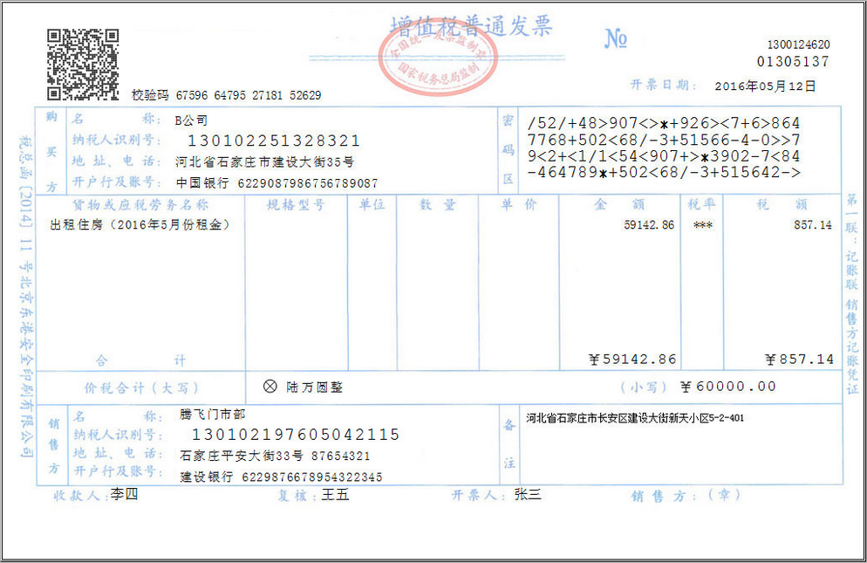
备注栏：注明出租不动产详细地址。
例7：腾飞门市部为个体工商户，出租一套自有住房给B公司，收取5月份租金60000元。向住房所在地主管国税机关申请代开增值税专用发票。发票开具方法如下：第一步，选择新系统中征收率减按1.5%征收开票功能。第二步，金额录入含税销售额。第三步，系统自动计算税额和金额（不含税）（计算过程：税额=60000÷（1+5%）×1.5%=857.14元；金额（不含税）=60000-857.14=59142.86元）。
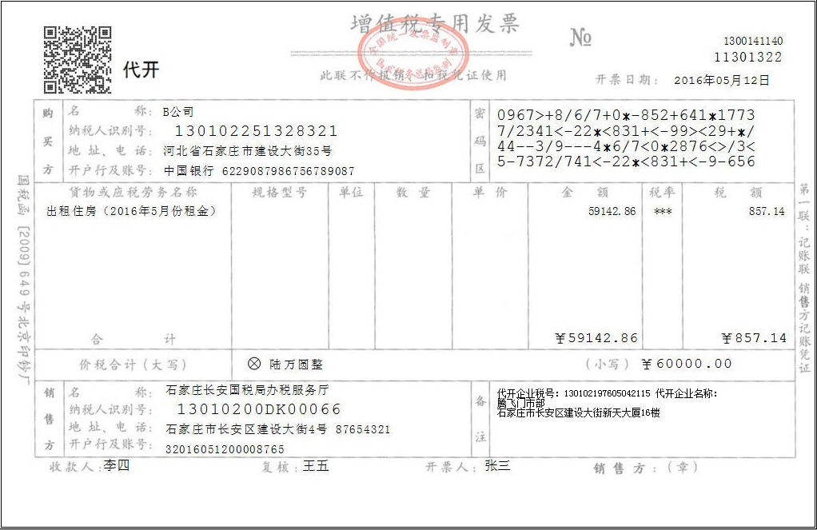
备注栏：填写出租不动产纳税人的名称、纳税人识别号（或者组织机构代码、个人填写身份证号码）、注明不动产详细地址。 “销售方名称”栏填写代开税务机关名称，“销售方开户行及账号”栏填写税收完税凭证字轨及号码或系统税票号码（免税代开可不填写）。
例8：A房地产公司将一栋楼价税合计1000万元销售给M公司，开具增值税专用发票，允许扣除的土地价款100万元。计算金额（不含税）、税额方法如下：税额=10000000÷（1+11%）×11%=990990.99元；金额=10000000-990990.99=9009009.01元；按照上述金额（不含税）和税额开具增值税专用发票。M公司取得增值税专用发票后，可以抵扣进项税额990990.99元。
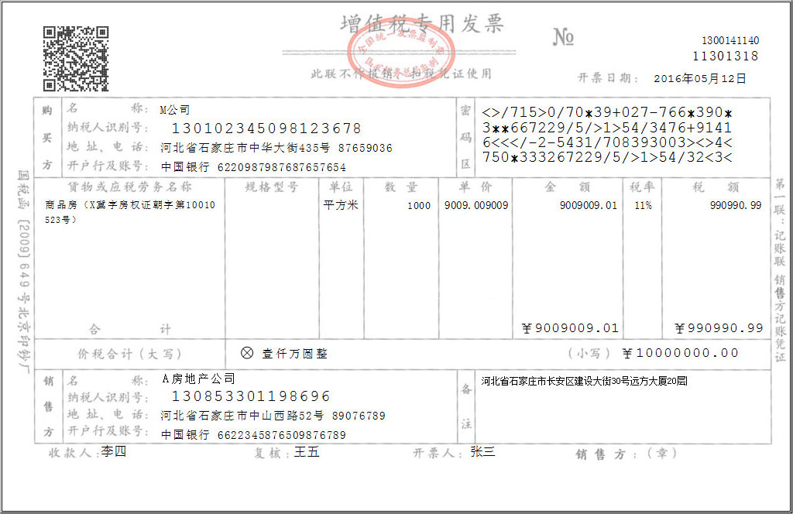
货物或应税劳务、服务名称栏：填写不动产名称及房屋产权证书号码（无房屋产权证书的可不填写）； 单位栏：填写面积单位；备注栏：注明不动产详细地址。

